**المحاضرة الثالثة: التربية الكشفية**

**المثل في الحركة الكشفية:**

تقســــــــــــــــم المثل في الحركة الكشفية إلى قسمين:

**أولا: المثل المعنوية وتشمل:**

1. **الوعـــــــــــد الكشفي (القسم):**

من الأعراف الكشفية عند التحاق العضو الجديد بالحركة الكشفية أن يردد الوعد الكشفي الذي يُعد أحد شروط القبول في الفرقة، وعادة يردد العضو الجديد هذا الوعد في مراسيم حفل القبول الذي تقيمه له الفرقة فرحة بانضمامه عضواً جديداً بالحركة الكشفية العالمية إذ ترفع اليد اليمنى بوضع التحية الكشفية بمستوى الكتف.... وتكون صيغة الوعد الكشفي كما يلي:

**(( أعد بشرفي أن أسعى غاية جهدي في أن أقوم بواجبي نحو الله ثم الوطن وأن أساعد الناس في جميع الظروف** **والأحوال وأن أعمل بقانون الكشافة". ))**

**ب. القانون الكشفي:**

قانون الكشاف هو دستور للحياة الكشفية يرتكز على المبادئ الكشفية، وهو القواعد الحياتية التي تحكم التصرفات الشخصية لعضو الحركة في حياته في الحاضر، كما توجه تنميته نحو المستقبل، وهو أيضاً مجموعة من القواعد لحياة المجموعة، من حيث أنه الأساس الذي تعمل الوحدة الكشفية من خلاله.  ولذلك فإن قانون الكشاف هو لب الطريقة الكشفية وجوهرها. ويهدف قانون الكشاف كقواعد محددة للسلوكيات الحياتية الشخصية والجماعية، يقدم قانون الكشافة أسلوباً مبسطاً في معاونة كل شاب على أن يصبح ملماً بما تحاول الكشفية مساعدته في تحقيقه، واكتشاف معنى الجوانب المختلفة في هذا القانون وتلك القواعد السلوكية الحياتية الشخصية والعامة وذلك من خلال المرور بهذه التجارب الحياتية وممارستها. والقانون الكشفي يمكن استخدامه كمرجع في التنمية المتدرجة للنظام القيمي للشباب. ويعد تعداد القانون الكشفي أيضاً من شروط القبول بالحركة الكشفية، وهو يعكس بصورة واضحة أخلاقيات النشاط الكشفي، ويتكون القانون الكشفي من عشرة بنود هي:

1. **الكشاف صادق:**

الكشاف صادق وشرفه موثوق به، فالصدق فضيلة يتصف قائله  بالإيمان والشجاعة فهو يقول الحق دون خوف ولا يخشى في الله لومة لائم.. والكذب رذيلة يتصف قائله بالنفاق والجبن فهو يخشى قول الحق ويتنصل من ذكره.

1. **الكشاف مخلص:**

الكشاف مخلص لله ثم لوطنه ووالديه ورؤسائه ومرؤسيه، ويكون الإخلاص لله بعبادته وحده وعدم الإشراك به، ويتحقق الإخلاص للوطن بالذود عنه ضد أعدائه والتصدي لكل من يحاول أن ينال منه، ودورك في هذا هو الجد والاجتهاد في عملك والمحافظة على المرافق العامة ومقاومة الشائعات.. الخ

والإخلاص للوالدين بطاعتهما والعمل على إسعادهما، والإخلاص للرؤساء بطاعتهم واحترام وتنفيذ أوامرهم، والإخلاص للمرؤوسين بتوجيههم وإرشادهم وحسن التعامل معهم.... **الكشاف نافع:**

واجب الكشاف أن يكون نافعاً ومعينا للغير باذلا جهده في سبيل ذلك مضحياً براحته ومتعته، وعليه أن يعد نفسه لمساعدة الغير في شتى المناسبات ومختلف الظروف..

[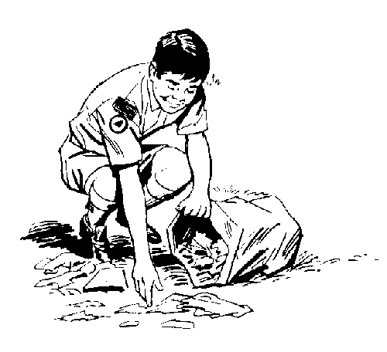](http://www.1scout.net/img/14/074101451292.gif)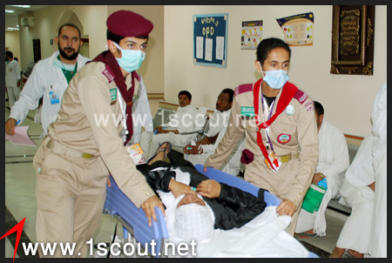

كشافة تقدم خدمات عامة للمحتاجين

1. **الكشاف ودود:**

الكشاف صديق للجميع وأخ لكل كشاف ولو لم تكن هناك معرفة سابقة، يبادله التحية ويسدي إليه النصح ويمد يد المساعدة في ود وفي تواضع..

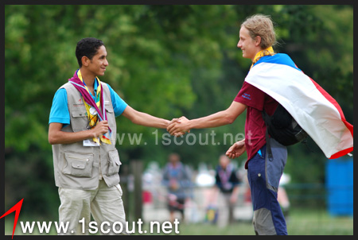

كشافة يتبادلون التحية بود

1. **الكشاف مؤدب:**

الكشاف مؤدب ومهذب، يعطف  ويحنو على الصغار،  ويحترم السيدات،  ويوقر الكبار، ويرفق بالمرضى وذوي العاهات، يفعل الخير، ويبذل جهده في خدمة ومساعدة الغير، بواعز من ضميره وابتغاء مرضاة ربه، لا يرجو من وراء ذلك جزاء ولا شكورا، ولا يتقبل عطاء نظير خدمته..

1. **الكشاف رفيق:**

رفيق بالكائنات الحية أياً كان نوعها فيزرع النباتات ويتابع نموها ..ويحافظ عليها من الإنقراض، كما يعامل الحيوانات والطيور برفق ولا يؤذيها، فلا يهاجم أعشاشها محطماً بيضها، ولا أوكارها مشردا صغارها بل عليه أن يقدم لها الطعام والماء ما أمكنه ذلك..

1. **الكشاف مطيع**:

الكشاف مطيع لأوامر والديه وقائد فرقته وعريف طليعته. الطاعة هي ما يجب أن يتحلى بها الكشاف، فيلبي أوامر  والديه ورؤسائه دون إبطاء أو اعتراض ما لم تكن بمعصية لله عز وجل، إذ لإطاعة لمخلوق في معصية الخالق، وله (بعد أن يلتزم بتنفيذ الأمر) أن يناقش وان يبدي وجهة نظره في هذا الآمر إن كان له رأي آخر مخالف..

1. **الكشاف باش:**

الكشاف باش يقابل الشدائد بصدر رحب. أي لا يجزع ولا يرتاع إذا ما حزبه أمر او صادفته شدة، بل عليه أن يواجه ذلك برباطة جاش وهدوء أعصاب لأنه في هذه الحالة يكون أقوى على المواجهة واقدر على حسن التصرف.. ابتسم للشدائد ولا تكتئب، وواجهها ولا تفر منها وسوف تتغلب عليها وتنتصر..

1. **الكشاف مقتصد:**

الاقتصاد في المال هو ألا تنفقه إلا بحقه وفيما هو ضروري ونافع ومحتاج إليه، فلا تسرف ولا تفتر فكلا الأمرين مذموم.. والاقتصاد لا يكون في المال فحسب، ولكنه يمتد للوقت أيضاً والجهد فلا تنفق وقتك وجهدك عبثاً وفيما لا ظائل منه. ومن أنواع الاقتصاد الترشيد في استهلاك الماء والكهرباء...

1. **الكشاف نظيف:**

الكشاف نظيف في فعله وفي قوله وفي فكره وفي مظهره وفي كل ما يقوم به.

النظافة نوعان: كنظافة الجسم والشعر والأظافر والملبس، والمحافظة على نظافة البيئة والممتلكات وكافة الحاجيات الشخصية والعامة.

ونظافة الباطن: وهي أن تكون طاهر القلب فلا تضمر حقداً لأحد، عف اللسان فلا يلتقط بالبذيء من القول، نقي السريرة فلا تغتاب، قنوعاً فلا تحسد وتتمنى زوال النعمة من الغير، شريفاً في تعاملك، متسامحاً مع من أساء إليك.يعتبر وعد وقانون الكشاف عنصراً واحداً من عناصر الطريقة الكشفية لأن كلاً منهما يرتبط بالعناصر الأخرى برباط وثيق، غير أن الوظائف التربوية لكل منهما تختلف عن الآخر، لذلك يعد كل منهما منفصلاً عن الآخر في تناولنا لهما في هذا العمل.